Пресс-релиз
4 июля 2017

Компенсационные выплаты родителям детей-инвалидов

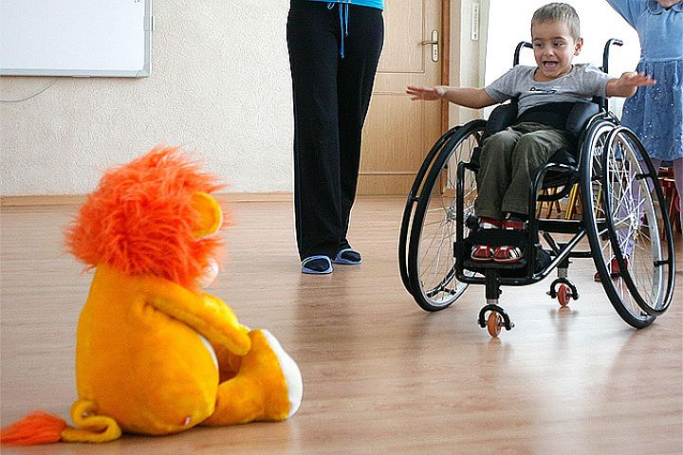

Помощь и поддержка родителей, имеющих детей-инвалидов и инвалидов с детства I группы одно из основных направлений Пенсионного фонда. В соответствии с Указом Президента Российской Федерации №175* для неработающих трудоспособных граждан, осуществляющих уход за ребенком-инвалидом, в возрасте до 18 лет или инвалидом с детства I группы предусмотрена следующая выплата:
-5 500 рублей родителю (усыновителю) или опекуну (попечителю);
-1 200 рублей другим лицам.
Компенсационная выплата назначается с месяца, в котором гражданин, осуществляющий уход, обратился за ее назначением с заявлением и всеми необходимыми документами в орган, производящий назначение и выплату пенсии гражданину, за которым осуществляется уход, но не ранее дня возникновения права на указанную выплату.
Выплата производится вместе с пенсией, назначенной нетрудоспособному гражданину (ребенку-инвалиду или инвалиду с детства I группы).
Однако, такая выплата производится не всем. Обязанность по опеке и попечительству исполняются безвозмездно, за исключением случаев, когда орган опеки и попечительства, исходя из интересов подопечного, заключает с опекуном или попечителем договор об осуществлении опеки или попечительства на возмездных условиях.
Приемные родители, осуществляющие уход за ребенком-инвалидом на основании договора о приемной семье, не имеют права на компенсационную выплату.
Пенсионеры и лица, получающие пособие по безработице, права на компенсационную и ежемесячную выплату не имеют, поскольку уже являются получателями социального обеспечения в виде пенсии или пособия по безработице, установленных им в целях компенсации утраченного заработка или иного дохода.
В случае прекращения ухода, выхода на работу или начала осуществления иной деятельности, подлежащей включению в страховой стаж, назначения пенсии, пособия по безработице гражданин, осуществляющий уход, обязан самостоятельно в течение 5 дней известить об этом ПФР, для прекращения компенсационной выплаты. В противном случае гражданину придется вернуть в ПФР неправомерно полученные денежные средства.

*Указ Президента Российской Федерации от 26 февраля 2013 года №175 «О ежемесячных выплатах родителям (опекунам, попечителям) осуществляющим уход за детьми-инвалидами и инвалидами с детства I группы»

